Муниципальное бюджетное дошкольное образовательное учреждение
«Советский детский сад №2 «Березка»»
Советского района Республики Крым

НОД по разделу «Художественно-эстетическое воспитание» (Музыка)

Грейдина Татьяна Александровна музыкальный руководитель высшей категории

пгт. Советский
2016 г.

Тема: «Спасение феи Музыки»
Цель занятия: Проверка имеющихся знаний детей в области музыки, стимулировать применение ими имеющихся знаний, умений и навыков для выполнения игровой задачи спасения феи Музыки и победы над Какафоном.
Задачи занятия:
- развивать интерес и любовь к музыке, музыкальную отзывчивость на неё;
- формировать музыкальную культуру на основе знакомства с классической, народной и современной музыкой;
- развивать музыкальные способности детей: звуковысотный, ритмический, тембровый, динамический слух;
- упражнять в различении жанров музыкальных произведений (марш, танец, песня);
- совершенствовать музыкальную память через узнавание мелодий по отдельным фрагментам произведения (вступление, заключение, музыкальная фраза);
- упражнять в навыке различения звуков по высоте в пределах квинты
- обогащение кругозора детей
- развитие слухового восприятия
- развитие певческих навыков детей, умения инсценировать песни, сопровождать элементарной игрой на детских музыкальных инструментах
- развитие умения выполнять танцевальные движения разного характера, с предметами и без предметов, перестроения в танцах
- развитие навыков совместного музицирования
Оборудование: цветы по 2 на каждого ребенка, бубен, кукла-трансформер старушка-фея Музыки, коробка с заданиями, музыкальная лесенка и матрешка, двусторонний фланелеграф, карточки-длительности, нотки, портреты композиторов П.И.Чайковского и Д.Шостаковича, кукла-бибабо Петрушка, корзинка с ложками и платочками, корзина с игрушками (курочка, уточка, барашек, коровушка)
Предварительная работа: слушание аудиосказки «Лесной оркестр» (альбом «Любимые сказки детства»), знакомство с настольной игрой «Три кита музыки».
Ход НОД:
- Вход детей под музыку Эдварда Грига из оперы «Пер Гюнт» «Утро». Встают полукругом около цветов, разложенных на полу.
Муз. рук. «Ребята, сегодня к нам на занятие пришли гости. Поздороваемся с ними».
  - Приветствие «Здравствуйте, здравствуйте, здравствуйте все» (мажорное трезвучие) с русским поклоном.
  - Задание на песенное творчество.
Муз. рук. «Гостям хочется узнать, как вас зовут. Представьтесь им в игре «Познакомимся» (Дети передают друг другу бубен, проигрывая и пропевая одновременно свое имя. Берущий бубен ребенок, пропевает это имя в ласковой форме, а свое для второго соседа в обычной)
Муз. рук. «Вот мы и познакомились. Посмотрите, на полу лежат цветы. Станцуем с ними под знакомую вам музыку вальса П.И.Чайковского из «Детского альбома».
  - Упражнение с цветами «Вальс» муз. П.И.Чайковского
Под марш дети проходят к стульчикам, по пути отдавая цветы воспитателю.
- Фрагмент «Танца феи Драже» муз.Чайковского
Появляется фея Музыки в образе старушки.
Муз. рук.: У нас ещё одна гостья.
Фея: Здравствуйте, ребята. Скажите, вы любите музыку? А вот злой волшебник Какафон её просто ненавидит. Он хочет разрушить мою музыкальную страну Музыкалию, чтобы там не было ни песен, ни танцев, ни маршей, вообще никакой музыки. А меня превратил в старушку, чтобы я не смогла с ним справиться. Наверное, никто не сможет мне помочь.
- Муз. рук. Дети, поможем фее Музыки?
Фея: Это трудно. Нужно не просто любить музыку, но и многое о ней знать. Вот скажите, бывают ли такие спектакли, где никто не говорит, а только звучит музыка, и артисты рассказывают какую-то историю танцем? (балет)
А такие спектакли, в которых не говорят, а поют? (опера)
А знаете ли вы трех китов музыки? (песня, танец, марш)
Еще один вопрос: как можно назвать людей, которые все вместе на разных музыкальных инструментах дружно слаженно играют? (оркестр)
А поют все вместе? (хор)
Вы молодцы, много знаете о музыке. Я верю, что вы сможете победить Какафона и вновь превратить меня в молодую красивую фею Музыки. Чтобы победить, вам нужно собрать семь ноток. Первую вы уже заработали за свои правильные ответы. Возьмите. Остальные вы получите за другие задания, которые лежат вот в этой коробочке. Возьмите её. А сейчас беритесь за руки и закрывайте глаза.
Звучит волшебная музыка
Муз. рук. Вот мы и в стране Музыкалии. Посмотрим, какие нам нужно здесь выполнить задания. (Достает из коробочки задание)
- Слушание. Узнать музыку по звучанию, рассказать о ней.
«Марш» из «Детской тетради» муз. Д. Шостаковича.
Что это за музыка: песня, танец или марш? Расскажите о нем.
Словарь: четкий, ритмичный, веселый, шутливый, озорной, бойкий, беззаботный, игривый, легкий в начале и в конце пьесы, а в середине громкий, командующий, повелительный, резкий, даже сердитый.
На каком инструменте был исполнен марш? Кто автор музыки?
А сейчас марш прозвучит ещё раз, а вы внимательно прислушаетесь к его звучанию и постараетесь прошагать так, как подсказывает музыка. Когда музыка будет звучать негромко, шутливо, как будете шагать? (легко)
А когда громко, командующее? (четко, бодро, уверенно)
Получают вторую нотку.
- Муз.рук.: Следующее задание: какие свойства музыкальных звуков вы знаете? (длинные и короткие, низкие и высокие)
Распевка «Лесенка». Один ребенок матрешкой на музыкальной лесенке, а сидящие на стульчиках – рукой, показывают направление движения мелодии, поют с разным настроением (весело, быстро, подпрыгивая, ласково, грустно, устало, тяжело, тихо, громко)
Получают третью нотку
Ребята, я придумала песенку-попевку, чтобы прогнать Какафона.
«Какафон, Какафон, выйди вон!»
Распевание: прохлопать ритмический рисунок попевки, вычленить длинные и короткие звуки, выложить ритмический рисунок на фланелеграфе.
Получают четвертую нотку
Звучит русский народный наигрыш на рожках.
- Появление Петрушки: Привет! Узнали меня? Хочу вам помочь победить Какафона. Следующее задание: нужно исполнить русскую народную музыку. А вы знаете, какая музыка называется народной? Правильно, у которой никто не помнит автора-композитора, а все её очень любят и поют или танцуют под неё или исполняют на музыкальных инструментах. А вы исполнять народную музыку умеете?
«Где был, Иванушка?» рус. нар. мел. – 1) Пение по ролям.
Петрушка: Молодцы! Вот вам за это русский музыкальный инструмент – ложки.
2) Инсценирование песни, сопровождать игрой на ложках на ложках.
Петрушка: Молодцы! Вы заслужили нотку.
Прикрепляют пятую нотку
Девочки, а вы подойдите ко мне, я вам платочки подарю. Потому что следующее задание: исполнить хоровод с платочками. Сумеете?
Хоровод «Ай-да, березка» муз. Т.Попатенко с платочками.
Получают шестую нотку
Муз. рук. Последнее задание в коробочке: станцуйте легко и весело задорную польку. Как вы думаете, что мы сможем станцевать, чтобы выполнить задание?
Полька «Кремена» болг. нар. мел.
Получают седьмую нотку
Звучит музыка волшебства
Кукла-старушка превращается в Фею.
Благодарит детей, вручает им медали и предлагает всем станцевать вместе с гостями в честь победы над Какафоном.
Флешмоб с гостями «Танцевальный гимн Крыма» муз. Валерия Васильева
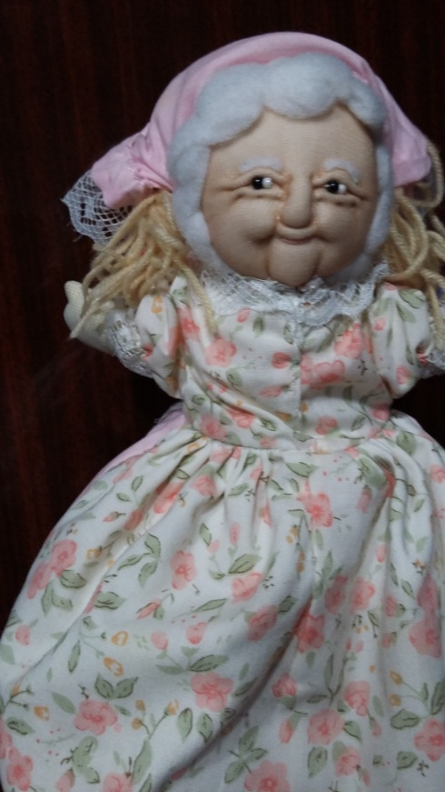 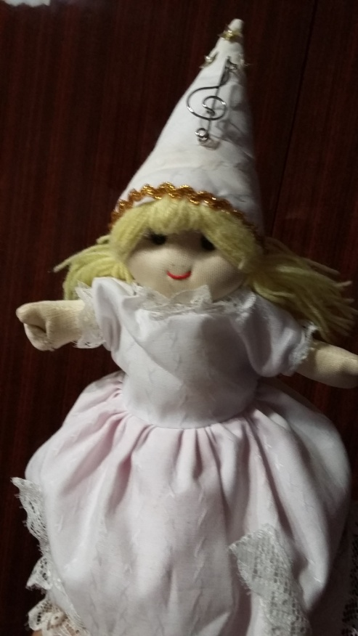 Кукла-трансформер.

